01 生成式原理与局限·教案
人工智能通识 · AI 系统与原理（第 1 课 / 共 4 课）
【高中（十至十二年级）】10—12 年级

课题：生成式原理与局限
学段：高中（十至十二年级）
课时：1 课时，45 分钟
课型：实验探究课
本课一句话：把它当成一个只看得见前几个字的接话高手，答案不稳的原因就藏不住了。
1.1 教材分析
本课是高中人工智能通识单元的起始课，也是整套 16 课里唯一一次「拆机器」的机会。单元内四课的分工是：本课解决「它凭什么这么答」，第二课《智能体系统设计》解决「多个它怎么排队干活」，第三课《AI 产品与创新》解决「怎么把它变成别人愿意用的东西」，第四课《AI 治理与未来》解决「它出了事谁负责」。四课共用一条主线——先看清机制，再谈使用与责任。本课是这条主线的起点。
高中信息技术教材在讲大语言模型时，通常以网络结构、参数规模、训练阶段为主线。学生的反应高度集中在两个极端：要么「它读过全人类书籍，所以无所不知」，要么「它就是随机吐字，所以完全没用」。这两个印象各自会毁掉后面三课：抱着第一个印象的学生不会在第三课设计核验环节，抱着第二个印象的学生不会理解第二课里「用结构化指令约束输出」为什么有效。所以本课不满足于「告诉学生它是概率系统」，而要把这个结论变成学生自己跑出来的数据。
向后衔接：本课留下的「同类问题三次里会有两种答案」是第二课《智能体系统设计》里「为什么契约要写必填字段」的前提——正因为单次输出不稳，系统才必须用结构约束而不是靠一次调用；本课留下的「写进报告前必须核验」是第四课《AI 治理与未来》反方压力测试的核验流程来源。教师讲本课时不必点破后三课，但知道这两句种子句各自通向哪里，才知道该在哪句上多停 20 秒。
课程标准对应：《普通高中信息技术课程标准》「人工智能初步」模块要求学生「了解智能系统的基本工作原理，认识其局限性」。《中小学人工智能通识教育指南（2025 年版）》对高中阶段的定位是「理解生成式技术特征与社会影响」，并明确「高中阶段可自主使用生成工具，但须遵循学术诚信、明确标注 AI 辅助部分」。据此本课的教学形态定为实验探究课：教师不讲机制，讲的是「怎么测出机制」。
本课不做什么（避免超纲的三条）：不讲反向传播与梯度下降的数学推导；不要求学生理解注意力矩阵的计算；不比较具体模型的参数规模与评测排名。
1.2 学生分析
十至十二年级学生已具备条件概率与频率稳定性的初步基础，也受过控制变量法的一般训练——这是本课能用「实验」而不是「讲解」作主要形式的前提条件。他们的日常使用经验极其丰富：作业答疑、文案润色、代码补全都是常规场景，因此课堂不需要从「这是什么」起步，要从「它为什么会这样出错」切入。
其三，稳定性概念是空的。 学生知道「稳定」是好词，但把它和「正确」混着用。当第一次看到同一句话连问五次得到三个不同答案时，「稳定」「流畅」「正确」这三件事才第一次在他们心里分开。本课的全部教学力量都压在这一个认知裂缝上。
其三类典型偏差（直接决定本课怎么设计）：
偏差 | 学生原话 | 本课的破解动作
流畅即正确 | 「它写得这么通顺，肯定查过了」 | 环节一用一段自撰的流畅错误文本，先让学生自己找错
错误只有一种 | 「它就是瞎编的」 | 环节四把「错」拆成四类来源，每类配一种处置办法
一次即可采信 | 「我问一次它就答对了」 | 环节三 A 组连问五次，让波动自己出现

差异与对策
学生差异 | 占比估计 | 对策
理科背景，能读公式，实验设计能力强 | 约四成 | 承担**复核员**角色：专职检查「条件有没有被无意改动」，签字才生效
文科背景，对语言差异敏感但怕算式 | 约四成 | 承担**表述改写**任务：B 组四种问法的差异只有他们能分辨
表达强但不耐重复，认为「问三次太慢」 | 约两成 | 提前告知 B 组的价值在**差异**不在速度；把 C 档的重复改为「读出对方答案的差异点」

1.3 教学目标
知识与技能
学生在三组对照实验的记录单上，能用「下一个词的概率」与「按策略选词」两个环节解释「同一句问五次得到不同答案」这一现象；判据为任务单「机制三步」栏三格全部填出，且第四格能写出 1 个具体现象的归因（写出「A 组同问三次结论有变，归到采样一步」一类表述即为达成，全班达成人数 ≥ 32 人）。
过程与方法
学生在 A／B／C 三组中任选一组，能按「只改一个变量」的要求完成不少于 5 次有效记录并完成归类；判据为任务单「观察记录」表 5 行全部填写、其中至少 3 行写出差异点，且「归类」栏勾选的来源与实验类型一致（改写表述组不得勾「采样」）。
情感态度与价值观
学生在环节五的情境中，能写出 3 条自己以后会执行的核验动作；判据为任务单「核验流程」三格中至少 2 格填有具体动作（如「查到原文再写」算具体，「以后小心点」不算）。
核心素养指向（依据《普通高中信息技术课程标准》核心素养四方面）
• 信息意识：把生成结果视为待核验的信息，能指出「一次采样不能作为结论」。
• 计算思维：把「换个问法结果就变」抽象为一条条件—结果关系（上下文改变 → 概率分布改变），并用它解释新现象。
• 数字化学习与创新：先形成自己的机制假设，再看设备跑出来的数据，而不是先相信结论。
• 信息社会责任：知道学术与公共表达场景中引用生成内容必须溯源；知道「便利有多大，核验的责任就有多大」。
1.4 教学重点与难点
教学重点（两条，按优先级）
1. 建立「生成 = 基于上下文给出下一个词的概率 + 按策略选一个词」这一机制模型，并能指出机制里的两个波动点（分布会变、选词会随机）。
2. 把「它不稳定」这一笼统感受拆成四类可分别处置的偏差来源。
教学难点（两条，写透）
难点一：把「错」分成四类，而不是分成「对」和「错」。 学生的默认框架是二元的。本课的突破点是让学生在归类表上把同一个错误分别塞进「知识缺失」「上下文不足」「采样随机」「表述歧义」四个格子——同一句错话，换一个提问方式可能属于不同的格子，而处置办法完全不同。理解这一点，学生才可能从「它不可信」走到「它在哪些条件下可信」。
难点二：抽象句上屏后学生读不懂。 高中概念密度高，最容易写出「以概率分布为核心、以采样策略为支撑」这类在教案里成立、在投影屏上读不懂的句子。本课的每一页断言句都要求落在一个可指认的东西上：一行公式、一个能复算的数、一次真机对照。
难点破解三招（分工明确，不重叠）
招式 | 做什么 | 承担什么
招式一：一次真机对照 | 同一句话原封不动连问五次，答案当屏展示 | 让「不稳定」成为**看见的现象**，不是听来的道理
招式二：只改一个变量 | B 组四种问法只改措辞、不改信息 | 把「表述影响结果」从错觉变成可复现的对照
招式三：四格归因表 | 板书上并列四个格子，全班把现象往里塞 | 把二元的「对/错」拆成四类可处置的来源

1.5 教学方式与策略
方法选择与理由：本课的认知类型是「先有直觉 → 用实验拆解 → 重建模型」，因此以实验探究法为主，辅以归纳法、对比法。不采用讲授法，因为「它是概率系统」这句话讲一百遍不如一次连问五次。
四条策略
1. 让学生自己撞见不稳定。 教师不当表演者。环节三的波动数据全部由学生的三次提问产生，教师只做记录与追问。
2. 每一句结论都要指得出它的来源。 板书底部固定一句「这条结论来自第几组、哪一次记录」，学生说结论时必须同时说来源。
3. 一个思维动作，重复三组。 全课只教「只改一个变量」这一个动作，A/B/C 三组换的是变量类型，动作不变。
4. 把态度问题转成流程问题。 环节五不讨论「该不该信」，只讨论「写进报告之前要做哪几步」。
1.6 教学用具与平台准备
教师课前准备
1. 在平台首页点击「创建新房间」，记下 6 位房间号，写在屏幕角落，全程不关闭房间。
2. 自撰一段导入文本：约 180 字，讲一件学生熟悉的事，措辞规范、结构完整，其中故意植入两处错误（一处年份、一处数据）。全文打印在任务单背面，课上发给学生。
3. 三组提问脚本各打印一份：A 组「同一句 × 5 次」、B 组「同一意思 × 4 种问法」、C 组「同一事实 × 3 个变体」。
4. 准备 LaTeX 公式模板一条（条件概率），在课堂板书的公式框里渲染，供环节二使用。
5. 板书预填四格归因表与三格机制表，内容留空。
6. 提前自测一次对话与一次公式渲染，确认网络通畅；模型选择用默认即可。
学生准备：一台可登录平台的电脑（建议一人一台，不足时两人一台）；无需注册账号、无需安装额外软件、无需任何付费功能。
本课明确不需要：本地编程环境、外部账号、课前分组预建、任何未上线的平台能力。

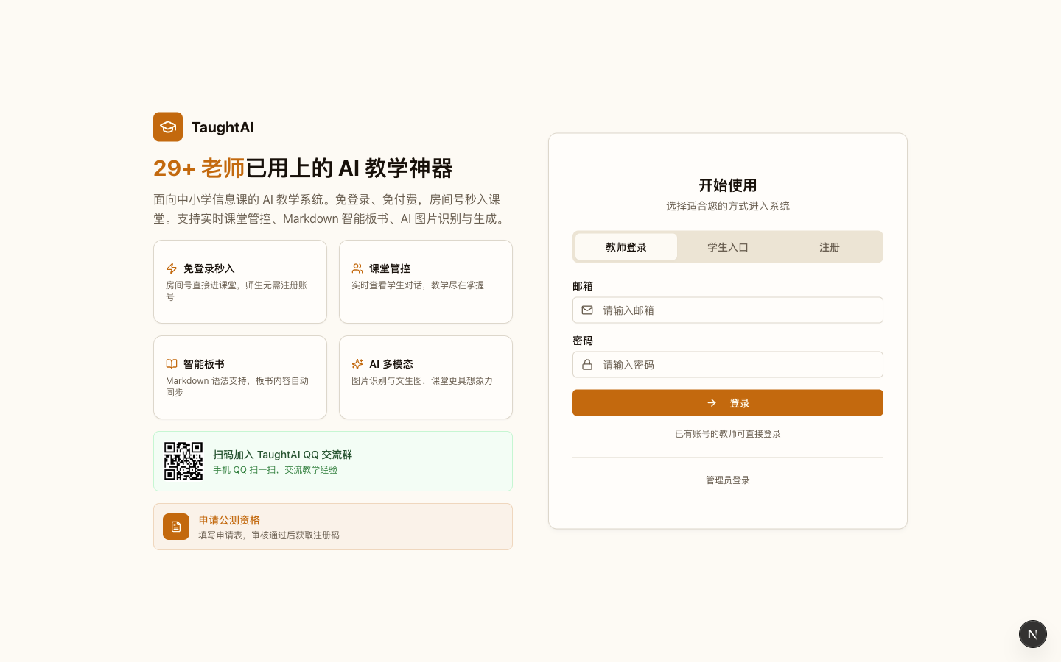
图片：平台首页：学生输入房间号即可免注册进入课堂

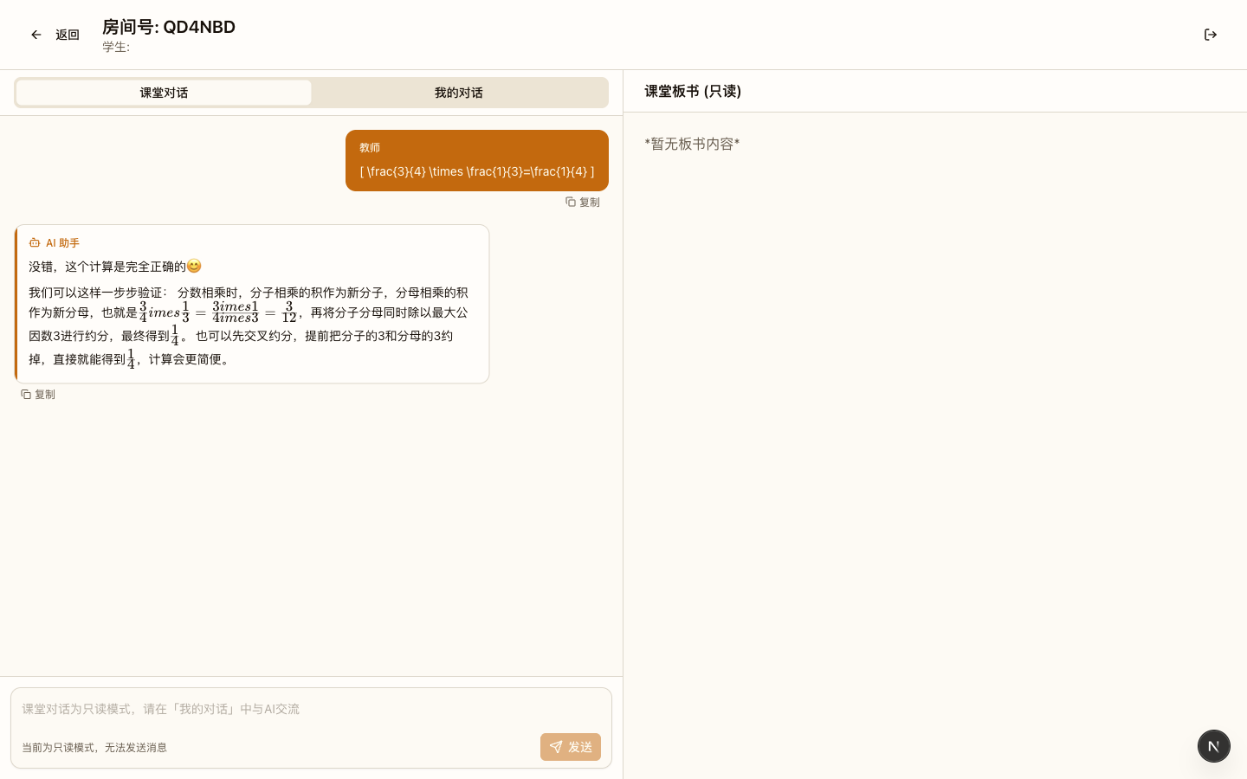
图片：学生端界面：加入房间后即可参与

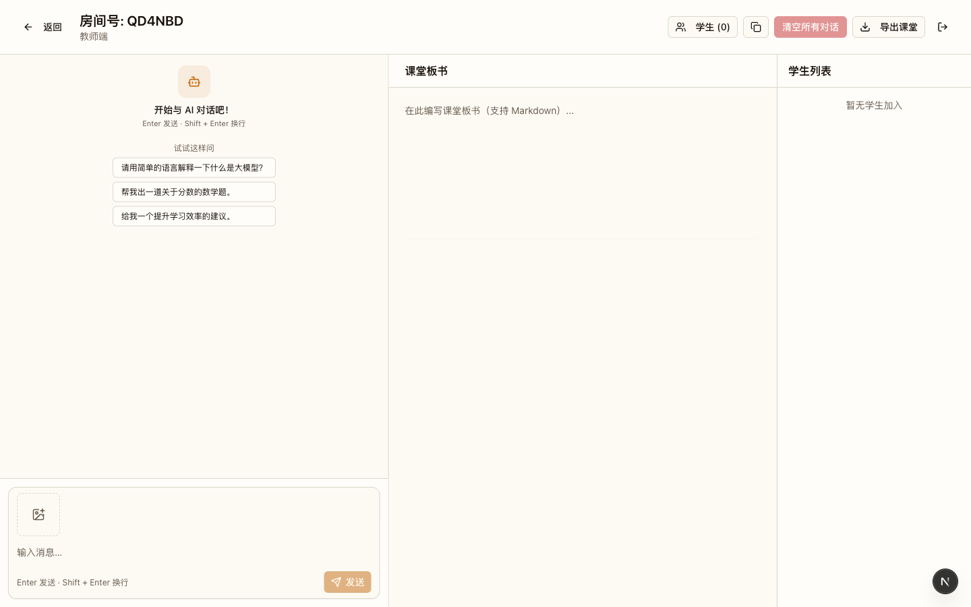
图片：教师端房间界面：左侧板书、中间对话、右侧学生列表
1.7 板书设计
板书分两区，随课堂推进分三次生成。不预先写结论——四格归因表的内容由学生的实验记录填成。
第一次态（第 14 分钟，环节一、二结束后）
左区三格机制表已建，格内空着；下方写出导入文本中被找到的两处错误，旁边标出学生报出的编号。
看上文 | 给每个词打分 | 挑一个接上去
（空） | （空） | （空）

导入文本里的两处错
第 1 处：找到它的是 ______（同学）
第 2 处：找到它的是 ______（同学）

第二次态（第 30 分钟，环节三结束后）· 终态
四格归因表已建，三组的关键词分别填入对应格；底部三行结论句出现，全程不擦。
表述歧义 | 上下文不足 | 采样随机 | 知识缺失
换个问法结论就变 | 背景没给全，它自己补 | 同问三次，三种答案 | 它压根不知道这件事

生成 = 读上文 + 给每个词打分 + 挑一个接上去
波动点 1：分数会变（上下文不同 → 分布不同）
波动点 2：挑选会随机（同分布也可能挑到别的）

写进报告前：查来源 → 查原文 → 查旁证

生成时机与作用
时机 | 生成内容 | 作用
环节一 | 两处错误的定位行 | 把「流畅即正确」变成一次亲身找错
环节二 | 三格机制表 + 条件概率公式 | 把「接下一个词」从比喻变成结构
环节三 | 四格归因表的表头 | 先立框架，等学生的记录来填
环节三 | 每组往格里填 1 个关键词 | 结论由学生自己产出的数据填成
环节四 | 底部三行结论句 | 把机制与现象接上，全程不擦
环节五 | 底部第三行改为核验三步 | 态度问题落成可执行流程
环节六 | 四格表与三行结论全部保留 | 当堂收束并留作素养档案证据

1.8 教学过程（合计 45 分钟）
环节一 祛魅导入·一段流畅的错误（第 0—6 分钟）
项目 | 内容
**教师动作** | 朗读导入文本（语速放慢，念到年份与数字处刻意清晰）→ 请学生找出可疑之处 → 逐条请学生说出判断依据 → 在板书记下两处错误与发现者
**学生动作** | 听 → 举手指出可疑处 → 说判断依据（「这个年份对不上」「这个数比实际大很多」）
**可见产出** | 板书两处错误定位行；学生至少 2 条判断依据原话
**板书同步** | 第 1 分钟建三格机制表；第 4 分钟记两处错误

教师话术：「我先读一段文字。它讲的是一件你我都经历过的事，措辞很规范，结构也完整。你们的任务只有两个字：找错。」
预设错误与应对
• 多数学生说「它说得很专业」 → 「专业是写法上的事，不是事实上的事。你先别下结论，找一处具体的。」这一句必须说到，是全课的态度基石。
• 学生指出「年份好像不太对」但说不出依据 → 「你说它不对，那你是拿什么对的？」引导他说出「我记得那年不是这样」，并追一句：「这个『我记得』，算不算一条可以被查证的依据？」——为环节五的核验流程埋线。
• 有学生当场说「这是 AI 写的吧，它一向会编」 → 顺势接住但不展开：「是它写的，但今天先不追究是谁写的，我们只追究一件事：它是怎么写出来的。」
差异化：A 档负责完整读出两处错误并说明依据；B 档负责把学生的「感觉不对」翻译成可陈述的判断；C 档负责统计全班举手次数并报数。
【设计意图】 用一次真实的找错体验摧毁「流畅即正确」的直觉。教师不当表演者——错误是教师预先埋的，但找到它的是学生，这一层必须保住。学生的原话「它说得很专业」要被当场记到板书上，环节五再回来对照：同一句话，环节一靠「我记得」，环节五要靠「查原文」。
环节二 机制三步·它到底在算什么（第 6—14 分钟）
项目 | 内容
**教师动作** | 在板书写三格机制表 → 用公式渲染写出条件概率 → 组织接龙游戏 → 讲温度高低 → 抛出「说查不到」与「编了一个」的机制追问
**学生动作** | 每人接一个词的接龙 → 观察两组不同的后续 → 回答机制追问
**可见产出** | 三格机制表填满；条件概率公式上屏；学生说出的两组接龙结果
**板书同步** | 第 7 分钟写三格表；第 9 分钟渲染公式

教师话术：「我写个式子：给定你已经写下的这些词，下一个词是某个特定词的概率。翻译成人话——它回答的不是『对不对』，是『接下去最可能是什么』。 合理和正确，是两件事。」
公式写法：在课堂板书的公式框内输入条件概率表达式 P(w_i | w_1…w_{i-1})，由平台渲染后与三格机制表并排显示。
预设错误与应对
• 学生说「接龙的结果每次都不一样，说明它在瞎编」 → 「不一样有两种：一种是你脑子里的分数和我的不一样，一种是分数一样但挑的时候挑得不一样。今天下午我们用三组实验把这两者分开。」——这一句是全课的枢纽，它把「不稳定」拆成了两个可以分别验证的东西。
• 学生问「那它到底有没有记住我说的」 → 「它有上下文，但上下文只有前若干个字。它眼里没有『整篇』，只有『一截』——这是今天最该记住的一句。」
• 学生说「温度就是电脑的风扇」 → 「风扇是降温，温度是它敢不敢冒险。温度低它只挑分数最高的，所以稳；温度高低分的也有机会，所以新，但也更容易跑偏。」
差异化：A 档完成前 5 次接龙并说出自己每次的「第一反应」；B 档接龙并记录本组与另一组的第一处分歧；C 档统计两组接龙的分叉位置并报给教师。
【设计意图】 用学生能亲自参与的接龙活动，把「概率预测」从抽象机制变成身体经验，再用公式收束。接龙不是比喻游戏，是第一次让他们亲眼看到「同一个开头会长出不同的下文」——环节三 A 组的波动，是这个体验的机器版。公式放在最后而不是最前，是因为高中生能接受一个算式，但不会为它付出注意力。
环节三 三组实验·同问、改写、追问（第 14—30 分钟）｜本课主战场
项目 | 内容
**教师动作** | 宣布 A/B/C 三组任务与分工 → 计时并巡视 → 重点纠偏「改写时夹带新信息」 → 收表并请每组把关键词写上板书四格归因表
**学生动作** | A 组同一句连问五次；B 组同一意思换四种问法；C 组对同一事实问三个变体 → 记录差异点 → 每组推 1 人把关键词写上板书
**可见产出** | 三组各一份填完的观察记录表；板书四格归因表填入三个关键词
**板书同步** | 第 15 分钟建四格表头；第 26—30 分钟三组各填 1 词

教师话术：「A 组，重复同问。同一句话，一个字都不改，问五次。B 组，同一个意思，换四种问法。注意：只改说法，不改信息——你要是偷偷加了条件，这组实验就废了。C 组，同一事实问三个变体：直接问、加限定问、反向确认问。」
预设错误与应对
• B 组改写时夹带了新信息（「顺便问问它对不对」） → 立即叫停：「你刚刚同时改了两样东西，变量不干净。回到原来那句，只换措辞。」这一条必须当场纠正，事后纠正就晚了。
• A 组记录只写结论不写差异 → 「结论一样不代表没有差异。你要写的是哪一句不一样，不是『差不多』。」——「差不多」是本课最常见也最致命的记录错误。
• C 组拿到自相矛盾的两条回答，兴奋地喊「它前后不一」 → 「对，但先别急着下结论。矛盾可能来自知识本来就不全，也可能来自你两次问法不同。这两件事你要分开。」——不打断他们的兴奋，把判断的责任留到环节四。
• 平台响应慢，有组只完成 3 次 → 「样本量不够要如实写进局限说明，不要凑。」这句话本身就是科学态度训练，且直接对应课后作业第 3 条。
差异化：A 档任一组并担任操作员，负责输入；B 档任一组并担任表述改写者，专职制造措辞差异；C 档任一组并担任复核员，只签条件未被改动的记录单。
【设计意图】 用控制变量法让学生自己生产证据。教师在这里只做一件事：守住「只改一个变量」。 A 组产生的是「同分布也会变」，B 组产生的是「上下文不同分布就变」，C 组产生的是「它可能压根没有这个知识」——三条现象分别对应机制三步里的三个位置，这正是环节四要用的原料。让波动由学生自己的五次提问产生，责任位置就对了：不是老师提醒我们注意 AI 不稳定，是「我刚问的两次，答案不一样」。
环节四 归因建模·四类偏差（第 30—37 分钟）
项目 | 内容
**教师动作** | 请三组各用一句话汇报 → 全班对照机制三步判断每类现象对应哪一步 → 归纳四类偏差来源 → 逐类给出处置办法 → 写板书底部三行结论
**学生动作** | 汇报本组最关键的一个发现 → 判断它属于哪一格 → 说出对应的处置办法
**可见产出** | 板书四格表每格至少 1 个关键词；底部三行结论句
**板书同步** | 第 34—37 分钟写底部三行

教师话术：「B 组发现换个问法结论就变——这对应机制三步里的哪一步？」「A 组发现同一句答案会变——这又对应哪一步？」「C 组发现它前后矛盾——这说明什么？」
预设错误与应对
• 学生想把所有现象都塞进「采样随机」一格 → 「那四格表就白设了。你回去看：是分数变了，还是分数没变但挑得不一样？ 判据就这一条。」
• 学生问「那我到底该不该用」 → 「这个问题今天不答。今天只答一个：错的时候，你按哪一格去处理。」——把态度问题推迟到有工具之后再谈，是本课与「AI 神论／AI 无用论」两种课堂的分界线。
• 有学生说「这些错误反正是模型自己的问题」 → 「模型的问题，也是用的人要处理的问题。你不处理，它不会自己处理。」
差异化：A 档负责把本组发现归到某一格并给出处置；B 档负责检查其他两组的归类是否站得住；C 档负责把四格的处置办法抄到任务单上。
【设计意图】 把实验现象与机制解释对应起来，让学生获得一个可迁移的分析框架，而不是记住零散的实验结论。四格表的价值在环节五立刻兑现：核验流程里的「查来源」「查原文」正对应「知识缺失」和「上下文不足」两格，态度是由工具托起来的，不是靠说服。
环节五 态度讨论·从信不信到怎么核（第 37—42 分钟）
项目 | 内容
**教师动作** | 提出情境（要把它写进研究性学习报告）→ 小组讨论 2 分钟 → 全班汇总为三步核验流程 → 请学生回头检验自己在环节一的判断依据
**学生动作** | 讨论并说出自己会做的动作 → 把三步写进任务单 → 回头看自己环节一写下的依据
**可见产出** | 任务单核验流程三格填满（≥2 格具体）；板书底部第三行改成三步
**板书同步** | 第 39—41 分钟写核验三步

教师话术：「最后一件事。假设你要把今天它生成的一段话写进你的研究性学习报告，你该做什么？」汇总后：「这四条对今天我读的那段错误文本也一样适用。现在回头看——你们环节一找错的依据是什么？是查了什么，还是只是觉得不顺？」
预设错误与应对
• 学生说「以后都不要用」 → 「四格表里没有哪一格是『它说的全错』。你砍掉的是无依据的那部分，不是这个工具。」——这是防止学生从「全盘相信」走到「全盘否定」的关键一句。
• 学生说「查过了就没问题」 → 「查过了还要看时效。三年前的政策文件查到不叫做数。」顺势点出第一步里还要问「谁说的、哪一年说的」，把「查过了」拆成「查到了」和「查的时候」两件事。
• 学生说「那我作业里写它写的，算不算作弊」 → 「写进去可以，标注出来必须。学术诚信的第一条不是不引用，是不假装是自己想出来的。」
差异化：A 档独立完成三格核验流程；B 档补充一条任务单之外的具体动作；C 档对照自己在环节一写下的依据，说出哪一条现在要改。
【设计意图】 把科学态度转化为可执行流程。回到环节一是本环节不可省略的一步：学生在环节一凭「我记得」下的判断，与环节五「查原文」的标准放在一起看，差距自己会显现——态度是从自己的判断失误里长出来的，不是被要求出来的。
环节六 收束·素养归档（第 42—45 分钟）
项目 | 内容
**教师动作** | 对照板书收束三句 → 学生完成任务单自评量规 → 教师用勾选卡记录达成人数 → 清空对话、导出课堂、布置分层作业
**学生动作** | 齐读三句 → 自评打勾 → 写一句「我以后怎么用它」
**可见产出** | 每生一份填完的任务单（含量规自评 + 使用原则一句）
**板书同步** | 四格表与三行结论全程不擦，作为本课收束

预设错误与应对
• 学生把「我以后怎么用它」写成「以后小心点」 → 当场退回：「这句话没法执行。改成『我以后引用它的话，会先查来源再写』这样的句子。」可执行性是本条的唯一判据。
• 有学生问「那下一课讲什么」 → 「下一课我们把一个这样的东西放大：不是一个接话高手，是一群排队干活的角色。」一句话点到，不展开。
差异化：A 档独立完成自评与归档；B 档口述给同伴记录；C 档先完成「观察记录」表，自评一栏由教师读、学生指认等级。
【设计意图】 课堂产物即学习证据。归档动作放在课内最后 1 分钟，不放回课后——带回去的原则卡十有八九交不上来，而「以后小心点」这种不可执行的承诺，正是本课最需要当场拦下的东西。
1.8.1 课件断言
规则：配套课件每一页的页标题必须是一个完整陈述句——说出学生该记住的那一件事，
而不是「XX 的内容」这种主题短语。依据《教学课件质量标准与评分量表》第 5 节
（Garner & Alley 2013：断言式标题组在概念解释与延迟测验上显著优于主题短语组，
短文 9.4 vs 6.7、延迟测验 7.8 vs 5.5，p<.01）。
写不出断言的页面不生成课件页——那说明这一页不该存在。
高中段的特别纪律（本学段最容易违反的一条）：断言句必须落在一个可指认的东西上——
一个可复算的数、一行公式、一次真机对照、一张能指出来的图。
「以概率分布为核心、以采样策略为支撑」这类句子在教案里成立，上屏后学生读不懂。
抽象的标题是给教案看的，不是给投影屏看的。
人称约定（全片统一）：对学生说的一律用「你」，不用「大家」——
「你」是这一个人，「大家」是一群人，投影屏上「大家」指向不明。
对它固定用「它」，不写「机器」「程序」「系统」——本课正要让学生
追问「它凭什么这么说」，称呼一旦换来换去，这条线索就断了。
指本班的集体经验时用「我们班」。
格式：- <页面关键词>｜<断言句>｜<证据区规格>｜[note 页脚说明]。
字段分隔符是 `｜`，所以证据区规格内部一律不许再用 `｜`（分段用 ／）。
证据区规格写在教案里而不写死在脚本里——证据是教学内容，不该由代码决定。

证据区规格一览（全部由 scripts/ppt/ppt_proj.py 解析）
规格 | 写法 | 上屏效果 | 本课用在哪
`cover` | `cover 1=模型一次只看上文` | 封面右侧实物照 + 图注 | 封面
`imgs` | `imgs 1=整条架构：左边编码右边解码,2=一个块里的注意力` | ≤3 张图，每图一句 24px 短标注 | 环节二
`big` | `big 1=单块注意力／它只看到前面那几个字／后面还没写出来` | 左侧 6 成大图，右侧带引线标注 | 环节二
`compare` | `compare 五次里的第 1 次／第 5 次／结论没变，例子每次都换` | 左右对照 + 中间 `≠` | 环节三
`ask` | `ask 问句／选项1／选项2` | 96px 大问句 + 2–3 个大字选项 | 环节一、三
`steps` | `steps 读你写的字→给每个词打分→挑一个接上去` | 2–3 步方块 + 图标 + 箭头 | 环节二、五
`text` | `text ①…／②…／③…` | 逐行色带大字；`√`／`×`／`?` 前缀切换「该做／别做／追问」配色 | 环节四、六
`goals` | `goals 1=…,2=…,3=…` | 三条学生读得懂的目标 | 目标
`route` | `route` | 六环节路线条（名称+时长自动读教学过程） | 路线
`rubric` | `rubric` | 投影版量规（勾选格是矢量方框） | 量规
`task` | `task 写我看到的／写它答的／写我判断的` | 任务单三步 | 任务单
`shots` | `shots 1=…,2=…,3=…` | 平台真实截图 | 平台
`vote` | `vote 选项=人数,✓` | 投票条 + 真机实测对错牌 | 环节三（本课不用）

🔴 图注必须照着图里的实际内容写，不能照着你希望它有的内容写。 本课第一版的
图注写的是「模型的三大步骤」，配的却是两张网络结构图——图注和画面对不上，
学生在台上会照着找不到的东西操作。本课四张素材的实际内容是：
①整条编码器—解码器结构（左右两列）②一个块里的注意力结构（红色虚线圈出被遮住的部分）
③同一条结构的另一种画法 ④一次问答与日常用电的耗能对比条形图。
goals 的三条必须重写：教学目标 1.3 的完整表述带判据，那是给教师看的，
上屏要用学生读得懂的一句话。

• 封面｜你早就信了它，只是还没验证过｜cover 1=整条架构：左边编码右边解码
• 环节一｜这段话很专业，可它错在哪｜text ①年份是 2003 年／②数字是 3.2 万／③两处都不是原文
• 环节一｜先别改，说出你凭什么｜ask 它错在哪／查年份／查数字／只是读着别扭
• 目标｜今天你自己跑三组对照数据｜goals 1=解释它怎么接下一个词,2=跑出三组可复现的差异,3=写出三步核验流程
• 路线｜六个环节，最后交一张数据表｜route
• 环节二｜它做的不是回答，是接下一个词｜steps 读你写的字→给每个词打分→挑一个接上去｜note 温度低它只挑最高分，稳；温度高低分也有机会，新但会跑偏
• 环节二｜左边读题，右边写字｜imgs 1=整条架构：左边编码右边解码,2=一个块里的注意力
• 环节三｜同一句问五次，答案不一样｜text ①第一次：例子是甲／②第五次：例子是乙／③结论没变，例子换了
• 环节三｜换个问法，它先否掉了价格｜compare 你问：请给三点建议／它答：先说价格太高／只改了措辞，信息没变
• 环节三｜它先说四万，后说两千｜text ①直接问：约四万人／②加了限定：约两千人／③两个数都不是原文
• 环节三｜先说结论，再问你敢不敢用｜ask 五次里有几次一样／一次就够／三次左右／五次都一样
• 环节四｜错了别急着删，先看它缺了什么｜text √知识错，换信源／√背景缺，补上文／√挑词偏，重复三次｜note 第四类错在你这边：把问题写准
• 环节五｜写进报告前，先过这三道关｜steps 查是谁说的→查原文写没写→查有没有旁证
• 环节六｜它答的是最像的，不是最对的｜compare 你要的：查过的事实／它给的：最像的词／合理不等于正确
• 板书｜这三行全程不擦，下课还要用｜text ①它是概率系统／②四类偏差四个治法／③核验要走三道关｜note 四格归因表与三组数据全程不擦
• 量规｜你今天做到第几档，自己勾｜rubric｜note 完整四级量规在《学习任务单》第五节，不上投影屏
• 任务单｜这三列得你自己填，抄它的不算｜task 写我看到的／写它答的／写我判断的｜note 课内最后 3 分钟填完，当场交
• 平台｜今天你只会用到这三个画面｜shots 1=教师端：建房拿房号,2=教师端房间：板书和学生列表,3=学生端：只读，看板书和回答
• 改进｜这套课还能再往前走一步｜text 把五次提问变成一次批量采样／把公式做成可调参数／把整节课录下来回看｜note 以上三项当前平台暂未提供，属规划方向
• 结尾｜作业有三层，做一层也算完成｜text ①基础：誊完整张记录表／②提高：补到十次记录／③拓展：自己设计一组｜note 下一课《智能体系统设计》：正因为单次不稳，才需要契约
1.9 目标—环节—评价一致性
教学目标 | 落在哪个环节 | 用什么证据判定达成 | 未达成时的补救
目标 1 能用机制三步解释一个具体现象 | 环节二、四、六 | 任务单「机制三步」栏 + 第四格归因 | 环节四巡视时对该组追问一次；未填的由同组复核员口述、教师代记
目标 2 完成 ≥5 次有效记录并正确归类 | 环节三、四 | 任务单「观察记录」表 5 行 + 「归类」栏 | 环节三最后 2 分钟设「补记位」：未满 5 次的组由 C 档计票员协助补记并标注样本不足
目标 3 写出 ≥3 条可执行的核验动作 | 环节五、六 | 任务单「核验流程」三格 + 教师勾选卡 | 环节六追加一问：「你环节一那条依据，按新标准要改成查什么？」当场改写一句

1.10 教学评价
一、课堂即时评价量规（实验记录单）
等级 | 控制变量 | 记录差异 | 归因正确 | 行为描述
**4 迁移** | 主动检查并当众指出「你们改写时加了新信息」 | 5 次全部记下差异点，且能指出差异集中在哪一句 | 能把同一类偏差对应到机制三步的不同位置 | 不需要提示，能自己判断一个新问题该用哪一组变量去测
**3 熟练** | 条件记录完整，复核员签字 | 5 次记下 3 次以上的差异点 | 归因与实验类型一致，能说出判断依据 | 小组内可独立完成，能帮同组把「差不多」改写成具体哪一句
**2 合格** | 条件记录基本完整 | 记了 3 次差异 | 归因正确但说不出依据 | 需要教师提醒才想起记录条件
**1 起步** | 条件栏空着或事后补写 | 只记结论，写「差不多」 | 归因与实验类型不符 | 说不清自己这次改了什么、没改什么

说明：量规由学生自评、同伴互评、教师抽查三方使用。复核员签字是本量规第一维度的硬证据——没签字的记录单，第一维度直接记 1 档。

二、过程性与结果性评价的分工
类型 | 评什么 | 证据 | 何时 | 占比
过程性 | 是否守住「只改一个变量」、是否记录具体差异、是否参与归类 | 实验记录单、板书四格表、复核员签字 | 课内 | 70%
结果性 | 机制三步与核验流程是否写对 | 任务单「机制三步」栏 + 「核验流程」栏 | 课末 | 30%

分工依据《深化新时代教育评价改革总体方案》（2020 年 10 月印发）关于「改进结果评价、强化过程评价」的要求。对高中阶段而言，过程性证据的比重应显著高于结果性，因为本课要建立的是一个可复用的方法，不是一组知识点。

三、人工智能素养成长档案（本格内容）
档案项 | 本格记录什么 | 延续到哪一课
一次「只改一个变量」的实验记录 | 实验记录单（含复核员签字） | 第二课《智能体系统设计》（为什么契约要写必填字段）、第三课《AI 产品与创新》（为什么原型要可复现）
一条四格归因结论 | 归类栏原话 + 判断依据 | 第二课《智能体系统设计》故障推演的「错在哪一环」
一套三步核验流程 | 任务单核验流程三格 | 第四课《AI 治理与未来》反方压力测试的核验环节

依据《中小学人工智能通识教育指南（2025 年版）》：应构建多元评价体系，注重过程性与结果性评价相结合，形成学生人工智能素养成长档案。

四、评价主体分工
主体 | 评什么 | 怎么用
学生自评 | 我这节课的动作做到没有 | 任务单最后一栏，四级量规打勾
同伴互评 | 我的变量守住了没有 | 复核员签字制：条件被改动的记录单一票降档
教师评 | 目标达成人数与典型原话 | 勾选卡记录到 ≥32 人达成目标 1，3 名学生原话备档
家长 | 孩子在家有没有用这套动作 | 基础层作业签字确认

1.11 安全与规范
本课为高中阶段，适用《中小学生成式人工智能使用指南（2025 年版）》关于高中阶段的全部要求，逐条落到课堂动作。
三个「不」（板书底部旁同步口述）
1. 不输入真实姓名、学籍号、家庭住址、电话、家长联系方式、任何身份证信息。需要举例时用「某中学」「一位同学」，不用真名。
2. 不输入考试试题与试卷原文，不以本课方法获取考试范围与答案。
3. 不把生成内容当作可直接引用的结论。 凡进入任务单、实验报告、板书的生成内容，必须标注「由 AI 生成，未经核实」。
生成内容须审核：本课需审核的生成内容共四处——环节三 A/B/C 三组的全部实验记录，以及环节五汇总时的引述。教师巡视时抽查至少 2 组的记录，凡出现「它说」直接写成事实的，当场退回。
学术诚信起点：本课明确告诉学生，实验报告里不能只写「AI 说」——必须写「我看到的 / 它答的 / 我判断的」三列。这三列是本单元四课共用的记录格式，第一课就立规矩，后三课才立得住。
数据与工具安全：本课不涉及考试试题等敏感数据；仅使用学校白名单内的课堂平台，不引入任何外部 AI 工具。
课间处理：课堂结束前清空对话（避免下一班学生看到本班实验内容）、导出课堂（留存本课的板书与三组实验记录作为教学素材）。
1.12 教学后记
以下为样例试教记录，用于示范「真实教学后记」的写法与颗粒度。首次执教时请用真实数据替换本节全部数值与原话。

目标达成度
目标 1（机制三步）达成良好：全班 38 人中有 33 人（87%）在任务单上填出了完整三格并写出至少一条归因。未达标的 5 人集中在理科实验能力强、但表述简略的那一档——他们的记录表控制变量做得很干净，归类栏却只写「随机」。原因不是不懂，是他们把「采样随机」当成了唯一合法的答案，凡是答案有差异就往里塞。
目标 2（≥5 次记录）达成一般：三组里 A 组（重复同问）18 人全部完成 5 次，B 组（表述改写）13 人完成 4 次以上，C 组（事实追问）7 人只完成 3 个变体。C 组时间不够的直接原因是环节三给 16 分钟是按 A 组的操作速度估的，而 C 组每次追问后要对照前一条回答，耗时约为 A 组的两倍。
目标 3（核验流程）达成最好：38 人中 34 人（89%）写出了 3 条以上可执行动作。写得最好的一条来自一名平时成绩居中的学生：「以后我把它给的数，先拿计算器加一遍。」——这条不在我们给的四个选项里，是他自己加的。
预设错误里实际发生哪几条
四条预设错误全部发生，其中两条的实际形态与预设不同：
• 「B 组夹带新信息」：预设是一次，发现是三次。而且第三次是在教师已经提醒过一次之后发生的——提醒只能挡住前两次，第三次的组员说「我以为这句不算加信息」。这说明「什么算信息」本身就是学生要学的东西，不能指望一次提醒教会。
• 「学生问温度是不是风扇」：预设会有一两人问，实际有 6 人问，且都带着笑。说明这个类比在高中生里非常稳固，必须提前准备，而不是指望现场应付。
• 未发生的一条：预设「有学生说它就是瞎编的」，实际只有 2 人说，且都在环节三之前。环节一的找错体验比预期更有效，学生在进入实验时已经不太用「瞎编」这个词了。
哪个环节时间估偏了
环节三估偏得最明显。计划 16 分钟，实际用掉 18 分钟，超出的 2 分钟直接从环节五挪。结果是环节五讨论被压到 4 分钟，全班汇总核验流程时只来得及听到 5 个组的发言，板书上三步核验流程的第二步「查原文」缺少一条学生的例子。
对比之下，环节二（机制三步）计划 8 分钟实际 7 分钟，接龙游戏比预想的快——因为第一轮接龙就有 3 人接不下去，接龙从「轮流玩」变成了「抢着解释自己为什么接不下去」。
下一轮怎么改
1. 环节三改为 17 分钟，环节五压到 4 分钟（合计仍为 45）。理由是 C 组的耗时是可预见的，不该让 A 组的顺利压缩 C 组的空间。
2. B 组夹带信息改为前置训练：发放提问脚本时，在每种问法旁边印一行「这条改动换来了什么信息？」。把「什么算信息」从巡视纠偏移到任务单设计。
3. 环节五的汇总方式改为「先写后说」：三步核验流程每组先写在任务单上，教师只请没被听到的 3 个组发言，避免发言机会集中在前排。
4. 环节二把接龙减到 5 轮，省下的 1 分钟并入环节三。
下次调整一句话：保留四格归因表与 A 组连问五次，把「查时效」这一条在环节五改为必答——本轮有 11 人漏掉了它。
1.13 教学创新点
创新点一：波动由学生自己连问五次产生
• 常规做法：教师准备两三张「AI 幻觉案例」截图，课堂上展示给学生看，说明「AI 会出错」。
• 本课做法：不提供任何案例。环节三 A 组由学生把同一句话原封不动连问五次，教师只做记录；波动在学生自己的屏幕上出现，教师不预先提示「答案会变」。
• 带来什么变化：质疑的责任位置从「老师提醒我们注意」变成「我刚问的两次，答案不一样」。学生不需要被说服不稳定，他亲眼看见了。而且这条证据同时是素养成长档案里可跨课引用的记录。
• 落点素养：信息意识、计算思维。
创新点二：把「错」拆成四格，而不是分成对与错
• 常规做法：讲清楚 AI 会出错，结论停在「所以要核实」。
• 本课做法：板书上并列四格——表述歧义、上下文不足、采样随机、知识缺失。同一个错误，换一个提问方式可能属于不同的格子，而每格对应一种完全不同的处置办法。
• 带来什么变化：学生从「它不可信」走到「它在哪些条件下可信、我该怎么补」。这四格正是第二课故障推演的分类依据，也是第三课原型设计里「兜底怎么写」的来源——本课的一张板书，被后面三课反复引用。
• 落点素养：计算思维（把模糊的失败拆成可分类的成因）。
创新点三：机制页只写三格，公式放最后
• 常规做法：先讲架构图，再讲公式，最后讲它会出错。
• 本课做法：板书只留三格——看上文 / 给每个词打分 / 挑一个接上去。公式在接龙游戏之后才出现，且与三格并排显示，不单独占一屏。
• 带来什么变化：高中生能接受算式，但不会为它付出注意力。先让他们用身体经验撞到「同一个开头会长出不同下文」，再给他们一个能写进报告的表达式——公式这时是给经验命名，不是给人设障。
• 落点素养：计算思维、信息意识。
创新点四：态度问题一律转成流程问题
• 常规做法：结尾做态度表态，「我们要理性看待 AI」，学生齐读一遍口号。
• 本课做法：环节五不讨论「该不该信」，只讨论「写进报告之前要做哪几步」，产出三步核验流程；环节六要求每生写一句可执行的使用原则，教师当场退回「以后小心点」这类不可执行的表述。
• 带来什么变化：把「负责任」从一个态度要求，换成一份任何人都能照着做的清单，并直接接进《AI 素养成长档案》。可执行性是唯一判据——这句话本身就是本课对「科学态度」的操作化定义。
• 落点素养：信息社会责任；评价改革层面落实《深化新时代教育评价改革总体方案》「强化过程评价」的要求。
---

